**Homework1_营销14肖华勤**

1. **简单阐述自己在学习这门课程中遇到的问题（限在100字以内）**

——R语言学习过程中，遇到的最大的问题就是记不住代码，而且发现上课就算跟着老师敲写代码，但是课后依旧比较难独立自己设计代码解决问题，可能与还没有深入理解代码有关系。试着去使用help功能，却发现usage和examples中的代码不一样，不知道该如何处理。

1. **说明两个以上用R处理数据的优势？**

——（1）能够很自由的使用，R语言的下载是免费的，容易找到；

1. 能够跨平台使用，比如Terminal、R studio和R；
2. 资源丰富，有很多安装包可以使用。
3. **代码：**

Student_Num=numeric(4)

**结果：**





**4、代码：**

User_ID=9527

User_ID=as.character(User_ID)

**结果：**





1. **代码：**

age=17

is_adult<-age>17

**结果：**



**6、**

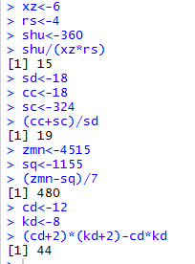

1. **代码：**

result=seq(2,14,3)

**结果：**



**8、代码：**

names=c("zhangshan","lisi","wangwu")

height=c(165,175,170)

**结果：**







**9、代码：**

data.frame(names=c("zhangshan","lisi","wangwu"),height=c(165,175,170), row.names = NULL, check.rows = FALSE,

check.names = TRUE,

stringsAsFactors = default.stringsAsFactors())

default.stringsAsFactors()

**结果：**

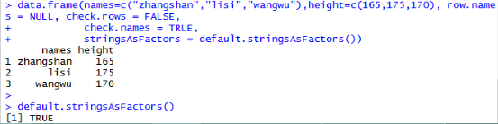

1. **代码：**

names=c(names,"xiaoming")

height=c(height,180)

**结果：**







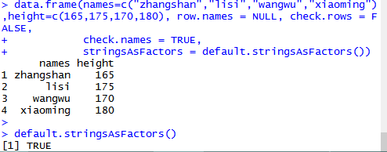

**11、代码：**



**12、代码：**

weight=c(55,65,70,80)

cbind(names=c("zhangshan","lisi","wangwu","xiaoming"),height=c(165,175,170,180),weight=c(55,65,70,80), deparse.level = 1)

**结果：**

